Bitácora Proyecto 1 Fundamentos de Arquitectura de Computadores

Rodriguez Montero Juan Daniel

Vega Marin Giancarlo

13 de agosto: Asignación del proyecto por parte del profesor.

Compra parcial de componentes para el circuito. Se compra solo transistor y Display de 7 segmentos

16 de agosto: Grupo pareja formado para proyecto

22 de agosto: Se investiga acerca de la diferencia entre TTL y CMOS, para comprar los módulos correctos de Flip Flop y Decodificador BCD.

24 de agosto: Se compra el Flip Flop y BCD en MicroJPM

27 de agosto: Junto con el compañero, se logra resolver los mapas de Karnaugh, y se obtiene la vista previa de las compuertas necesarias para ensamblar ambos circuitos para el decodificador 1.

29 de agosto: Se aclaran dudas con el profesor sobre la funcionalidad y conexión del Flip Flop a las compuertas. Se descubre que el segundo circuito hecho el pasado 27 de agosto estaba mal diseñado. Entradas faltantes, ya que se omitió las entradas conectadas a las salidas del Flip Flop.

30 de agosto: Después de investigar sobre los integrados menos comunes, se llega a la conclusión de que es posible simplificar aún más el circuito del acumulador si se utiliza compuertas como XOR y XNOR, gracias a la simplificación por medio de propiedades de algebra booleana.

31 de agosto: Se realiza la tabla de verdad y mapa de Karnaugh. Se utiliza el sitio web <http://www.32x8.com/index.html> para mayor facilidad a la hora de realizar el mapa de Karnaugh de la tabla de verdad propuesta.  
  
Se propone la primera tabla de verdad, el cual será para el primer circuito combinacional que recibirá los inputs de los primeros 4 switches, los cuales harían la función de los dedos en el proyecto.

En el sitio web anteriormente mencionado, se procede a realizar el mapa K de ambas salidas.

Siendo la misma tabla de verdad que en la foto previa, se realiza el cálculo y se obtiene el mapa, y su suma de productos.

Se obtiene la compuerta para la salida 1.

Se hace lo mismo para la salida 0 del primer circuito.

Confirmando que las salidas de estas compuertas coinciden con la tabla de verdad de la salida 0, se obtienen las compuertas necesarias para el primer circuito combinacional.

Ahora se propone la segunda tabla de verdad, para el circuito combinacional 2, el cual servirá como el acumulador.

En la tabla de verdad, además de los dos bits salientes del primer circuito, se tiene como entrada otros 2 bits, los cuales son los últimos 2 switches que harán la función de acumulado (en el proyecto, estos 2 bits provienen de las salidas del registro).

Igual que en el circuito anterior, se realizan los mapas K y suma de productos de ambas salidas.

Salida 1

Como se puede apreciar, el resultado de estos cálculos devuelve una suma de productos muy grande, los cuales involucran compuertas de 3 y 4 puertas, donde todas se conectan a múltiples compuertas OR. Esto resultaría en un alto gasto económico, lo cual se propone simplificar con algebra booleana.

Se procede primero a simplificar las primeras 4 sumas que involucran 3 productos.

Se logra simplificar la expresión a una suma de productos más cómoda. Pero al observar detalladamente, se logra apreciar que las primeras dos sumas de productos se asemejan a la propiedad de disyunción exclusiva, utilizada en la compuerta XOR

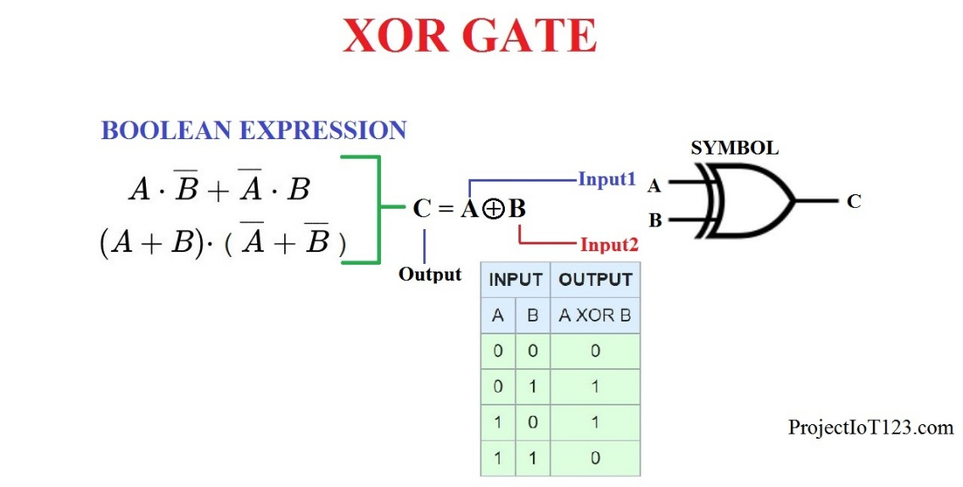

Esto lleva a la conclusión de que la expresión se puede simplificar aún más al utilizar una compuerta XOR con las entradas A y C

Volviendo a las dos sumas de productos restantes de 4 productos, se simplifica usando álgebra booleana.

Observando detalladamente las sumas de productos, podemos apreciar de que ahora, se encuentra la definición de un XOR negado, o un XNOR.  
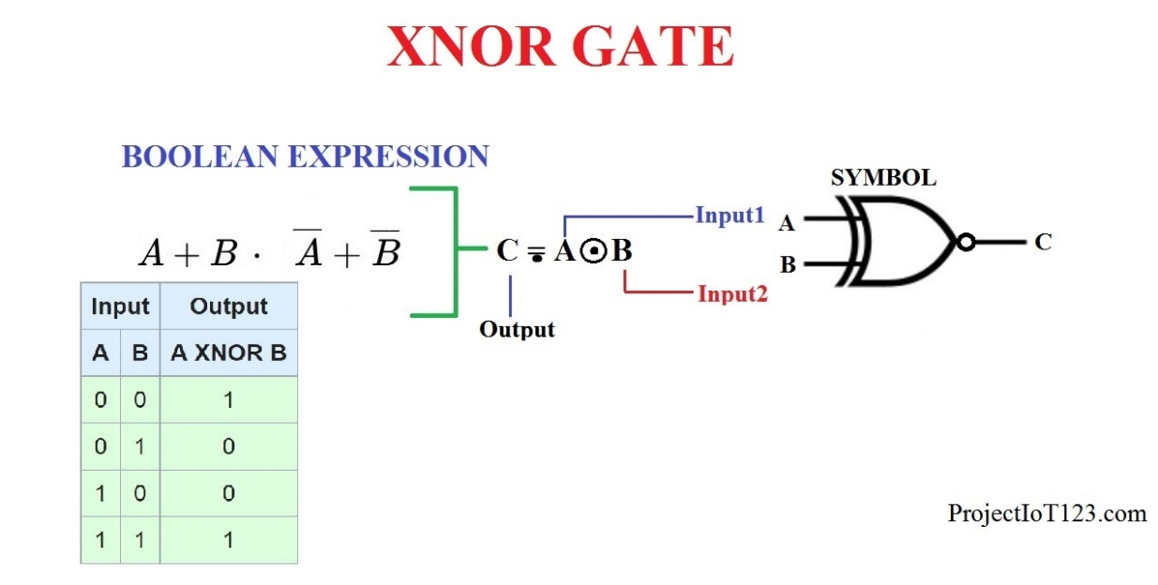

Finalmente, se llega a la siguiente expresión:

Se realiza la prueba en un sitio web diseñado para probar compuertas lógicas en línea

Se hacen las pruebas con las entradas de la tabla de verdad del acumulador, y coinciden con las salidas. Por lo tanto, se llega a la conclusión de que la expresión está correcta.

Ahora para finalizar, se realiza el mapa K de la salida 0 del acumulador.

Si se aprecia bien, se obtiene de nuevo la definición de una compuerta XOR. Y si apreciamos la tabla de verdad, tiene mucho sentido. Ya que las salidas son 1 cuando B y D son diferentes, y son 0 cuando son iguales.

2 de septiembre

Se intenta montar el circuito en TinkerCad.

Se conectan los 2 circuitos combinaciones, faltando el registro, BCD y display.

3 de septiembre.

Se conectan las salidas al BCD y se conecta el display de 7 segmentos. Sin embargo, solo funcionan los primeros 4 switches. Los otros 2 switches no suman al resultado existente, lo cual no cumple la función de acumulado.

4 de septiembre.

Se modifica el circuito en TinkerCad, con un Dip Switch diferente. El acumulado funciona, y el display muestra los resultados correctamente.

Se procede a montar el circuito en la protoboard

Sin embargo, no funciona. El display nunca recibe nada. Se mantiene apagado. A pesar de revisar varias veces las conexiones, no parece que las salidas están enviando datos lógicos al BCD y por ende al display.

Se prueba con LEDs las salidas, y todas las salidas están incorrectas con respecto a la tabla de verdad establecida.

Se procede a rearmar el circuito en protoboard, pero los resultados siguen fallando. Se llega la conclusión de que existen circuitos quemados, y se tendrán que comprar el siguiente día.

5 de septiembre.

La defensa del taller fue un fracaso. Las salidas de la compuerta XOR por alguna razón no mostraban salidas correctas (y no estaba quemado), posiblemente se quemaron 2 BCDs, todos los LEDs se quemaron, el display nunca mostró ningún número. Ni siquiera un 0. Solo se pudo demostrar el trabajo por medio de la bitácora, el circuito montado en la protoboard, y la prueba en TinkerCad.

Se llega a la conclusión de que conectado a un pin 5v de Arduino será mejor para el proyecto, ya que un holder de pila 9V es demasiado molesto de implementar. Cualquier otra solución, se buscará llegar a más tardar el fin de semana.